Приложение 20 к постановлению
местной администрации МО Коломяги
от 30.08.2019 г. № 220

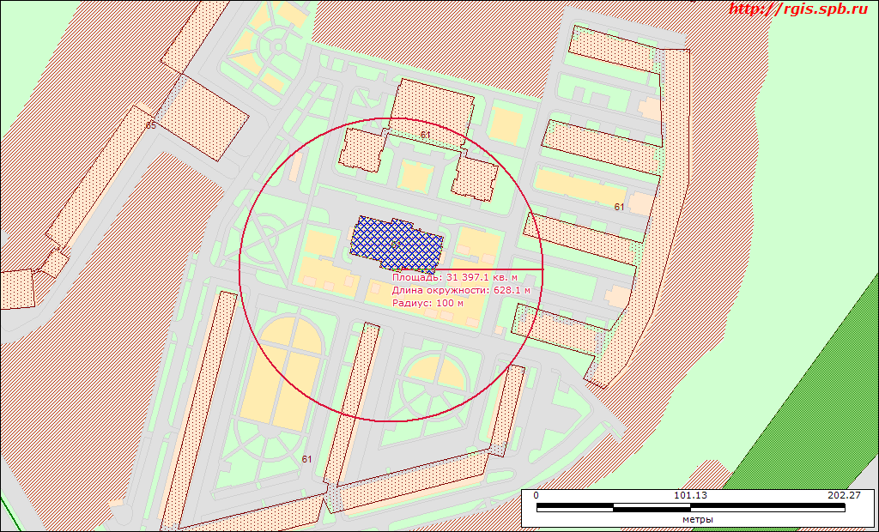

Санкт-Петербург, ул. Парашютная, дом 61, корпус 2, лит А , номер кадастра: 78:34:4281:0:71
Наименование: нежилое помещение, детский сад (ОДОД при ГБОУ №246)

